Installation du service

Lancer une fenêtre de commande en mode administrateur
Changer le répertoire courant pour être dans le répertoire des exécutables
Lancer la commande install.bat
Valider à chaque étape sauf si une erreur se produit. L'affichage devrait ressembler à ceci :

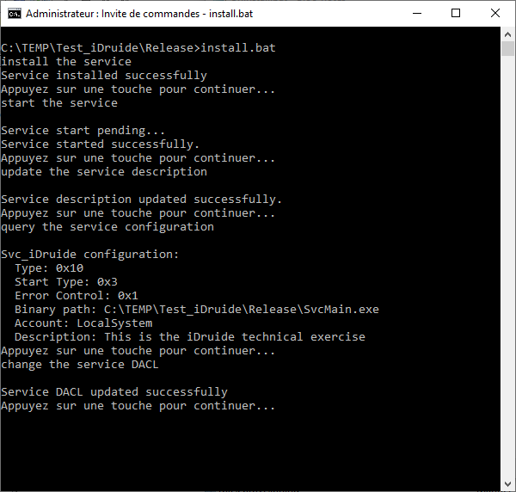

Si tout s'est bien passé, le service devrait être visible dans le gestionnaire de services (faire F5 pour rafraîchir l'affichage s'il n’apparaît pas immédiatement) :

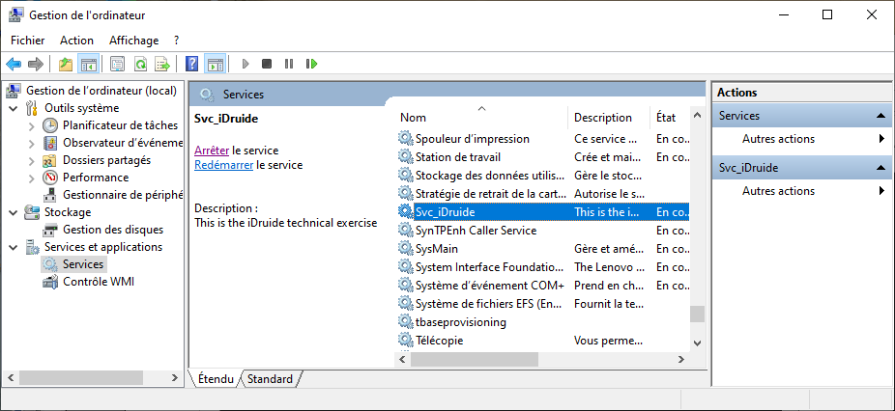
Il est ensuite possible de lancer l'interface utilisateur. Lancer le programme SvcInterface.exe (dans l'explorateur de fichiers ou une fenêtre de commande) :

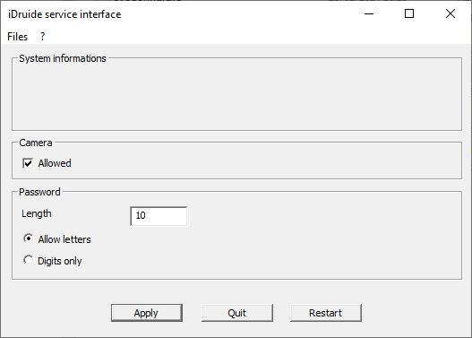

Cette interface n'a pas besoin d'être lancée en mode administrateur. Une icône est créée dans la barre des tâches de Windows (systray).

- Le bouton « Apply » permet de configurer l'accès à la caméra, la longueur du mot de passe, et les caractères autorisés.
- Le bouton « Quit » permet de sortir de l'interface utilisateur.
- Le bouton « Restart » redémarre l'ordinateur avec un délai de 1 minute.

Désinstallation du service

Comme pour l'installation, lancer une fenêtre de commande en mode administrateur, se mettre dans le répertoire des exécutables, puis lancer la commande uninstall.bat :

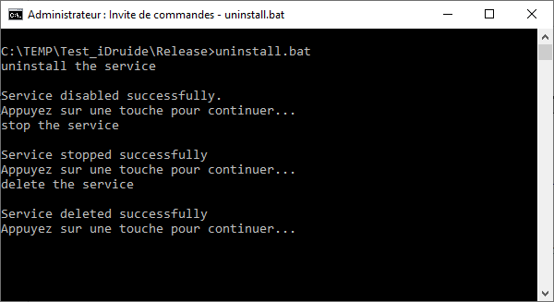

Documentation technique

Le service en lui-même est implémenté de façon très classique, je suis parti de l'exemple donné par Microsoft sur cette page : https://docs.microsoft.com/en-us/windows/win32/services/the-complete-service-sample. J'ai juste changé le nom, la description et modifié quelques détails pour que ça compile avec ma version de Visual Studio.

L'interface utilisateur est aussi programmée de façon très classique voire ancienne, avec une description du dialogue dans un fichier RC. Il pourrait être utile de la développer avec un langage plus moderne (C# par exemple) et des Winforms ou des WPF.

Le dialogue entre l'interface et le service se fait actuellement par des « Named Pipes », solution simple et robuste, mais peu sécurisée. L'utilisation de WCF (Windows Communication Foundation) devrait être mieux adaptée.

L'ensemble a été compilé avec Visual Studio 2010, mais l'utilisation d'une version plus récente ne devrait pas poser de problème (la mise à niveau des projets se fait automatiquement).

Reste à faire

Les fonctionnalités suivantes n'ont pas été implémentées, faute de temps ou de connaissances des technologies :

- Utiliser les fonctions WMI pour configurer la caméra et les paramètres du mot de passe.
- Retourner les informations sur l'antivirus, le pare-feu, la batterie.
- Programme d'installation avec un MSI.

